Compte-rendu TP4

Question 2

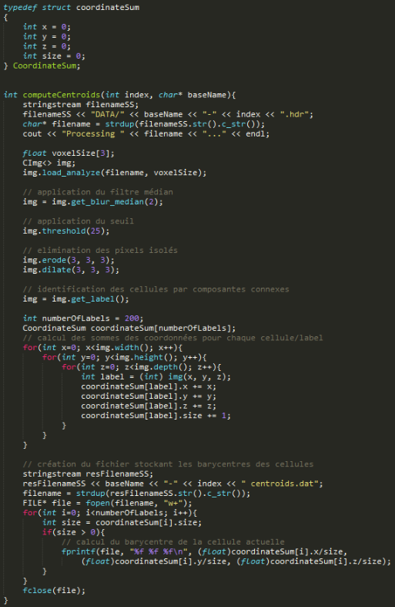
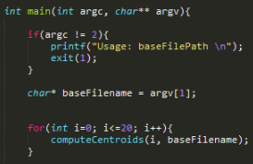

J’ai appelé la fonction computeCentroids pour chaque image stack, 21 fois en tout.
Dans cette fonction je commence par ouvrir l’image, puis je lui applique les actions suivantes :
- application d’un filtre médian pour éliminer le bruit
- application d’un seuil pour ne garder que les cellules
- élimination des pixels isolés grâce à une érosion suivi d’une dilatation
- identification des cellules par composantes connexes
Une fois que toutes les cellules, identifiées par un label unique, sont à notre disposition on peut calculer le barycentre en effectuant la somme des trois coordonnées de chaque voxel de la cellule et en divisant le tout par le nombre de voxels qui composent la cellule.
Tout ça est alors stocker ligne par ligne, une ligne correspondant à une cellule, dans un fichier.

Question 3

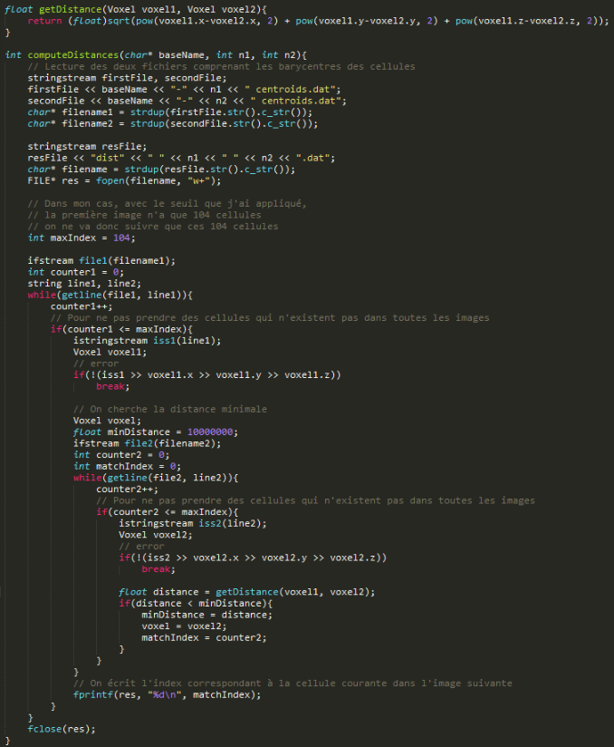
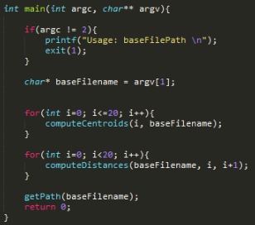

On commence par créer les fichiers contenant les indexes des cellules entre deux images. On va donc comparer les fichiers des barycentres deux à deux. Cela va résulter en d’autres fichiers dans lesquels le numéro de la ligne et la valeur de la ligne indique le chemin que prend la cellule dans le fichier suivant.
Pour effectuer cela j’ai comparé un premier fichier avec le suivant dans la liste des images 3D. Le premier fichier regarde donc, pour chacun de ses barycentres, le barycentre le plus proche dans le second fichier et stocke l’indice, qui correspond au numéro de la ligne dans le second fichier, dans un fichier.
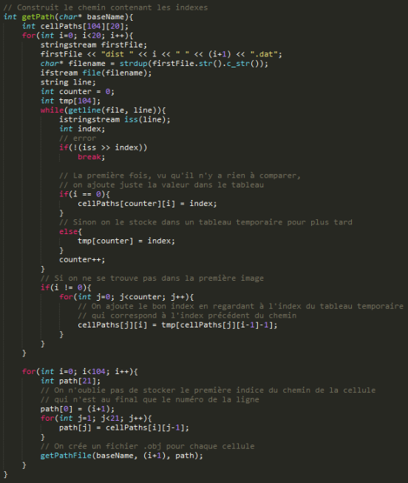
Ensuite il s’agit de retrouver le chemin d’indices qu’a chaque cellule.
Cette fonction stocke les 21 indices, correspondants aux 21 images, de chaque cellule dans un tableau pour le passer à la fonction getPathFile dont je parlerai plus tard.
Pour retrouver le chemin d’indices de chaque cellule je parcours les fichiers des indices et forme le chemin en regardant à chaque fois la valeur à la ligne avec le numéro qui correspond à l’indice précédent du chemin.
Je pense que c’est plus simple d’expliquer cela par un exemple.

Si la cellule est la numéro 2, 2 sera alors le première élément dans le tableau d’indices de cette cellule.
Ensuite, je regarde dans le fichier des indices entre l’image 0 et 1 à la ligne 2.
Cette valeur, disons 3, je la stocke dans le tableau d’indices à la position suivante, donc 1, elle sera donc le deuxième élément de mon tableau d’indices.
Puis, je regarde dans le fichier des indices entre l’image 1 et 2 à la ligne correspondant à mon dernier élément du tableau des indices, 3.
Je stocke donc la valeur à la ligne 3 de ce fichier dans la tableau d’indices en tant que troisième élément.
Etc…

Au final cela me donne un tableau contenant les 21 indices de chaque cellule.
Ce tableau je le passe à la fonction getPathFile.

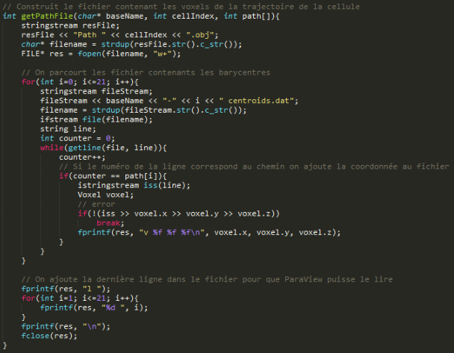
Cette fonction va construire le fichier .obj qui permettra de lire le chemin de chaque cellule.
On fait cela en regardant chaque indice dans le tableau d’indices et en écrivant le barycentre, de l’image d’indice actuel, correspond à l’indice dans le tableau.
On a donc au final un fichier par cellule dans lequel se trouve le chemin qu’a effectué cette cellule au cours de l’acquisition des 21 images.
Voici, par exemple, le contenu du fichier pour la première cellule :

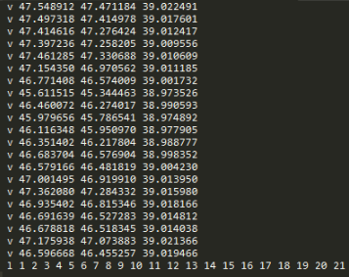

Ce qui donne la trajectoire suivante dans ParaView :
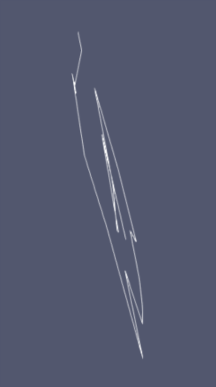

Je n’ai pas vraiment compris comment manipuler cet outil…
En tout cas, j’espère avoir été assez clair dans mes explications.

